Das Gehirn der Energiekette: PPDS von igus überwacht reibungslose e-Ketten-Funktion

Das Condition-Monitoring-System kontrolliert Verschiebekräfte und greift bei Problemen direkt ein

Köln, 7. Juni 2013 – Anlagenstillstände kosten Zeit, Geld und Nerven. Um Ausfallzeiten zu reduzieren und Schäden zu verhindern, bietet die igus GmbH mit PPDS basic, PPDS advanced und PPDS pro Condition-Monitoring-Systeme für die Überwachung der Verschiebekräfte an Energieketten an.

Auch durch umfangreichste Vorsichtsmaßnahmen lassen sich Stillstände von Maschinen nicht immer vollständig vermeiden. Bei offenen Energiezuführungen können Teile oder Werkzeuge in die Kette fallen und die Bewegung blockieren. Die mögliche Folge: Schäden, die den teilweisen oder kompletten Austausch der Energiekette und der damit geführten Leitungen erforderlich machen. Um in solchen Fällen den Schaden auf ein Minimum zu begrenzen, bietet igus für jede Anwendung das passende „Push Pull Force Detection System“ (PPDS) an. Den Platzbedarf für PPDS-Systeme konnte igus durch den Einsatz modernster Elektronikkomponenten erheblich reduzieren: die früher teilweise klobigen Schaltkästen der Auswerteeinheiten schrumpfen um 2/3 in Größe und Preis. Damit wird das „Gehirn der Energiekette“ jetzt zur kostengünstigen Standardausstattung.

Zuverlässig Schäden verhindern
Das erste PPDS führte igus bereits vor zehn Jahren ein. Seine Funktionsweise: Das PPDS überwacht die auftretenden Verschiebekräfte an den Energieketten. Blockiert ein Fremdkörper die Bewegung, steigen die Verschiebekräfte an. Ab einem fest definierten Schwellenwert gibt das PPDS ein Signal aus, das über die Anlagensteuerung alle Motoren stoppt. Damit wird verhindert, dass die Energieketten und Leitungen ernsthaften Schaden nehmen. Der Anwendungsbereich der PPDS-Familie beginnt bei Verfahrwegen von 10 Metern und reicht bis zu Anlagen mit 500 Metern Verfahrweg und mehr.

Kompakte Zustandsüberwachung für alle Größen
Zum Monitoring von Wegen zwischen 10 und 100 Metern ist seit 2012 das besonders kostengünstige PPDS basic im igus-Programm. Es nimmt die Verschiebekräfte über zwei kleine Sensoren auf, die sich zwischen dem Energieketten-Anschlusselement und dem Mitnehmerarm befinden. Die Auswerteeinheit PPDS.EU.01 zeigt die anliegenden Kräfte an, protokolliert auftretende Übertretungen der Grenzwerte und gibt im Ernstfall das Signal an die Maschinensteuerung. Ein komplettes System inklusive Sensoren, Auswerteeinheit und Anschlussleitungen ist für unter 1000 Euro ab Lager erhältlich.

Bei Verfahrwegen von 100 Metern und mehr werden oft sogenannte schwimmende Mitnehmer eingesetzt, um laterale Toleranzen auf der Mitnehmerfahrt auszugleichen. Hierfür stellt igus das PPDS advanced mit einer speziellen Sensorvariante zur Verfügung. Diese sorgt dafür, dass auch hier die Verschiebekräfte zuverlässig überwacht werden können. Für den Schwerlast-Bereich, wo neben sehr langen Verfahrwegen auch hohe Zusatzlasten auftreten, bietet igus das System PPDS pro. Es wird speziell auf die Anwendung hin ausgelegt und kontrolliert die Verschiebekräfte auf Basis positionsabhängiger Grenzwerte. Während bei den Systemen advanced und pro früher große, klobige Schaltkästen zur Auswertung nötig waren, übernimmt diese Aufgabe dank pfiffiger Elektronik jetzt eine kompakte Einheit mit Schutzklasse IP65, kleiner als ein DIN A4 Blatt.

Bildunterschriften:
Bild PM1413-D:

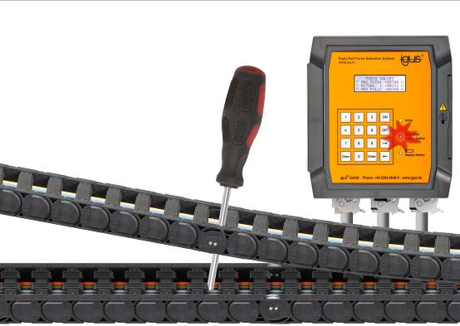
Werden offene Energiezuführungen blockiert, steigen die Verschiebewerte. Die neue kompakte Auswerteeinheit igus PPDS.EU.01 signalisiert den Zustand bei allen Verwahrwegslängen, sodass über die Anlagensteuerung alle Motoren gestoppt werden können. (Quelle: igus GmbH)

PRESSEKONTAKT:  Oliver Cyrus  Leiter Presse und Werbung  igus® GmbH  Spicher Str. 1a  51147 Köln  Tel. 0 22 03 / 96 49-459  Fax 0 22 03 / 96 49-631  ocyrus@igus.de  www.igus.de/de/presse | ÜBER IGUS :  Die igus GmbH ist ein weltweit führender Hersteller im Bereich Energiekettensysteme und Polymer-Gleitlager. Das familiengeführte Unternehmen mit Sitz in Köln ist in 29 Ländern vertreten und beschäftigt weltweit rund 2.200 Mitarbeiter. 2012 erwirtschaftete igus einen Umsatz von 399 Millionen Euro. igus betreibt die größten Testlabore und Fabriken in seiner Branche, um dem Kunden innovative auf ihn zugeschnittene Produkte und Lösungen in kürzester Zeit anzubieten.

Die Begriffe “igus, e-ketten, e-kettensysteme, chainflex, readycable, easychain, e-chain, e-chainsystems, energy chain, energy chain system, flizz, readychain, robolink, pikchain, triflex, twisterchain, invis, drylin, iglidur, igubal, xiros, xirodur, plastics for longer life, manus, vector“ sind in der Bundesrepublik Deutschland und gegebenenfalls international markenrechtlich geschützt.

